

**Výsledky agrárního zahraničního obchodu ČR**

**v 1. pololetí roku 2023**

**SHRNUTÍ:**

**V meziročním srovnání prvního pololetí roku 2023 a 2022 vzrostl obrat agrárního zahraničního obchodu ČR (AZO) o 12,4 %. Rostl jak agrární vývoz, tak agrární dovoz, přičemž vývoz posílil o 14,8 % a hodnota dovozu vzrostla o 10,4 %.** Hlavním důvodem jsou celosvětově rostoucí ceny potravin, které zvyšují cenu obchodovaných produktů. Trvale záporné saldo agrárního zahraničního obchodu ČR se zlepšilo o 15,7 % (z 22,3 mld. Kč na 18,8 mld. Kč).

**Záporná bilance AZO ČR se zeměmi EU-27 se v 1. pololetí roku 2023 meziročně zlepšila** z 9,0 mld. Kč na 3,7 mld. Kč. Naopak bilance se třetími zeměmi se meziročně zhoršilaz 12,9 mld. Kč na 14,6 mld. Kč.

**K nejvýznamnějšímu meziročnímu zlepšení bilance AZO ČR došlo u řepkového oleje,** **mléka a slunečnicového oleje,** a to zejména v relaci obchodu uvnitř EU. Oproti tomu meziroční zhoršení salda agrárního zahraničního obchodu nastalo nejvíce u **řepkových semen** (o 3 mld. Kč) s tím, že zhoršení jde na vrub poklesu vývozů do zemí EU. Detailní přehled nabízejí tabulky 2–4.

**Ve sledovaném období roku 2023 došlo ve dvou zemích, kde působí agrární diplomaté ČR[1], k meziročnímu nárůstu agrárního exportu ČR (do Srbska o 17,1 % a do Číny o 1,6 %).** Agrární export ČR meziročně poklesl do Spojených arabských emirátů o 29,9 % (pokles exportu sýrů), do Japonska o 28,5 % (zejména vzhledem k snížení exportu výživy pro psy a kočky a cigaret), do Spojených států o 23,8 % (pokles vývozu potravinových přípravků a pektinů) a do Libanonu o 14,0 % (pokles exportu sušeného mléka).

**KOMODITNÍ POHLED**

Nejvíce **vyváženými** českými agrárnímipoložkami[2] byly v 1. pololetí roku 2023 **cigarety, přípravky k výživě zvířat, pšenice, pekařské zboží a potravinové přípravky.** Hlavními **dováženými** agrárnímiprodukty do ČR byly **vepřové maso**, **pekařské zboží, přípravky k výživě zvířat, potravinové přípravky a sýry a tvaroh.** Detailnější údaje o nejvíce vyvážených a dovážených agrárních položkách ve sledovaném období uvádí tabulka 1.

**TERITORIÁLNÍ POHLED**

Agrární zboží **směřovalo** v prvních šesti měsících roku 2023 zejména do **Německa** (28,0 %) a na **Slovensko** (19,1 %). Třetí nejvýznamnější destinací zůstalo **Polsko** (9,0 %). Dále následovaly **Rakousko** (6,0 %), **Itálie** (5,0 %) a **Maďarsko** (4,1 %). Hlavními odběrateli v rámci třetích zemí byly Spojené království (2,1 %), Ukrajina a Egypt (shodně 0,7 %), Rusko a Turecko (shodně 0,6 %), USA (0,5 %), Japonsko (0,4 %), Švýcarsko, Srbsko, Norsko, Izrael a Jižní Afrika (shodně 0,3 %).

Český agrární **dovoz** pocházel v 1. pololetí roku 2023 zejména z **Německa** a **Polska**, jejichž podíly činily 19,4 % a 15,6 %. V meziročním porovnání v 1. pololetí roku 2023 poklesl podíl Německa (o 0,2 p. b.) a podíl Polska nepatrně posílil (o 0,2 p. b.). Dalšími významnými dovozci byly **Nizozemsko** (7,3 %), **Španělsko** (6,7 %), **Itálie** **a** **Slovensko** (shodně 6,3 %), a **Rakousko** (3,9 %). Z třetích zemí byly hlavními dodavateli Čína (2,0 %), Ukrajina (1,8 %), Norsko (1,2 %), Turecko a Spojené království (shodně 1,1 %), Spojené státy (0,9 %) a Brazílie (0,8 %).

K nejvýraznějšímu meziročnímu **zlepšení bilance českého AZO v** **teritoriálním pohledu** došlo v 1. pololetí roku 2023 v obchodě s Německem, (o 5,8 mld. Kč, zejména výraznějším navýšením vývozu cigaret, pšenice a přípravků k výživě zvířat), Slovenskem (o 2,4 mld. Kč), Maďarskem (o 1,1 mld. Kč) a Spojeným královstvím (o 556,2 mil. Kč). **Zhoršení bilance** zaznamenal obchod zejména s Polskem (o 2,6 mld. Kč, a to nárůstem dovozu pekařského zboží a vajec a poklesem vývozu pšenice), dále pak Rumunskem (o 1,3 mld. Kč), Čínou (o 1,1 mld. Kč) a Ukrajinou (o 1,0 mld. Kč).

**Tabulka 1 – Přehled 10 nejvíce z ČR vyvážených a do ČR dovážených položek v 1. pololetí roku 2023**

|  |  |  |  |  |  |  |  |
| --- | --- | --- | --- | --- | --- | --- | --- |
| **Položka** | **Hodnota vývozu (mld. Kč)** | **Podíl na agrár. vývozu (%)** | **Změna proti 1. pol. 2022 (%)** | **Položka** | **Hodnota dovozu (mld. Kč)** | **Podíl na agrár. dovozu (%)** | **Změna proti 1. pol. 2022 (%)** |
| **Cigarety** | 13,9 | 9,7 | 121,1 | **Vepřové maso** | 10,5 | 6,5 | 27,1 |
| **Přípravky k výživě zvířat** | 12,0 | 8,3 | 24,9 | **Pekařské zboží, pečivo, oplatky apod.** | 7,5 | 4,6 | 23,2 |
| **Pšenice** | 8,9 | 6,2 | 10,2 | **Přípravky k výživě zvířat** | 7,4 | 4,6 | 23,0 |
| **Pekařské zboží, pečivo, oplatky apod.** | 8,2 | 5,7 | 26,0 | **Potravinové přípravky** | 6,9 | 4,3 | 13,9 |
| **Potravinové přípravky** | 8,0 | 5,5 | 11,4 | **Sýry a tvaroh** | 6,3 | 3,9 | 5,4 |
| **Mléko a smetana nezahuštěná neslazená** | 6,7 | 4,7 | 18,7 | **Čokoláda a ostatní kakaové přípravky** | 5,5 | 3,4 | 12,8 |
| **Sýry a tvaroh** | 4,8 | 3,3 | 22,9 | **Výrobky obsahující tabák a nikotin (k vdechování bez spalování)** | 4,9 | 3,0 | 151,8 |
| **Řepkový olej** | 4,6 | 3,2 | 37,2 | **Káva** | 4,0 | 2,5 | 9,4 |
| **Pivo** | 4,0 | 2,8 | 12,7 | **Cigarety** | 3,9 | 2,4 | 8,7 |
| **Voda a nealkoholické**  **nápoje** | 3,7 | 2,5 | 17,4 | **Drůbeží maso** | 3,8 | 2,3 | 8,9 |

Pozn.: Agrární zboží je vymezené kapitolami 01 až 24 celního sazebníku; hodnoty řazeny na základě HS 4. Výpočty jsou provedeny z nezaokrouhlených dat.

Zdroj: ČSÚ – Databáze pohybu zboží přes hranice, srpen 2023

Tabulka 2 – Přehled 10 položek s nejvýraznější kladnou a zápornou změnou bilance v 1. pololetí roku 2023

|  |  |  |  |  |  |  |  |  |
| --- | --- | --- | --- | --- | --- | --- | --- | --- |
| **Položka** | **Bilance (mil. Kč)** | | | **Meziroční změna (mil. Kč)** | **Položka** | **Bilance (mil. Kč)** | | **Meziroční změna (mil. Kč)** |
| **1. pol. 2022** | | **1. pol. 2023** | **1. pol. 2022** | **1. pol. 2023** |
| **Cigarety** | 2 674,0 | 9 983,8 | | 7 309,8 | **Výrobky obsahující tabák a nikotin (k vdechování bez spalování)** | -1 170,5 | -4 678,0 | -3 507,5 |
| **Řepkový olej** | 2 054,7 | 4 099,2 | | 2 044,5 | **Řepková semena** | 3 419,5 | 341,9 | -3 077,6 |
| **Mléko a smetana nezahuštěná neslazená** | 4 980,8 | 6 088,3 | | 1 107,5 | **Vepřové maso** | -7 388,2 | -9 404,7 | -2 016,5 |
| **Slunečnicový olej** | 55,1 | 1 153,5 | | 1 098,4 | **Kukuřice** | 737,0 | -674,1 | -1 411,1 |
| **Přípravky k výživě zvířat** | 3 621,3 | 4 641,6 | | 1 020,3 | **Vejce** | 295,1 | -345,8 | -641,0 |
| **Pokrutiny** | 426,0 | 1 378,1 | | 952,0 | **Čokoláda a ostatní kakaové přípravky** | -1 370,7 | -1 952,8 | -582,1 |
| **Pšenice** | 7 814,7 | 8 698,6 | | 883,9 | **Cukr** | -862,5 | -1 368,0 | -505,5 |
| **Slad** | 997,6 | 1 665,6 | | 668,0 | **Drůbeží maso** | -2 695,8 | -3 073,7 | -377,9 |
| **Živočišné a rostlinné tuky a oleje** | -1 393,4 | -774,4 | | 619,1 | **Víno** | -2 276,5 | -2 622,8 | -346,3 |
| **Sýry a tvaroh** | -2 085,5 | -1 513,6 | | 571,8 | **Cibule, šalotka, česnek, pór aj.** | -472,3 | -817,6 | -345,2 |

Pozn.: Agrární zboží je vymezené kapitolami 01 až 24 celního sazebníku; hodnoty řazeny na základě HS 4. Výpočty jsou provedeny z nezaokrouhlených dat. Výrobky obsahující tabák a nikotin (k vdechování bez spalování) (HS 2404) - od roku 2022 nová položka v celním sazebníku

Zdroj: ČSÚ – Databáze pohybu zboží přes hranice, srpen 2023

**Tabulka 3 – Přehled 10 položek s nejvýraznější kladnou a zápornou změnou bilance se zeměmi EU 27 v 1. pololetí roku 2023**

|  |  |  |  |  |  |  |  |
| --- | --- | --- | --- | --- | --- | --- | --- |
| **Položka** | **Bilance (mil. Kč)** | | **Meziroční změna (mil. Kč)** | **Položka** | **Bilance (mil. Kč)** | | **Meziroční změna (mil. Kč)** |
| **1. pol. 2022** | **1. pol. 2023** | **1. pol. 2022** | **1. pol. 2023** |
| **Cigarety** | 2 540,6 | 9 699,6 | 7 159,0 | **Řepková semena** | 3 553,5 | 591,6 | -2 961,9 |
| **Řepkový olej** | 2 225,4 | 4 125,7 | 1 900,3 | **Výrobky obsahující tabák a nikotin (k vdechování bez spalování)** | -1 095,6 | -3 520,9 | -2 425,2 |
| **Mléko a smetana nezahuštěná neslazená** | 4 959,8 | 6 061,0 | 1 101,2 | **Vepřové maso** | -7 289,5 | -9 276,8 | -1 987,3 |
| **Přípravky k výživě zvířat** | 3 054,7 | 4 129,1 | 1 074,5 | **Kukuřice** | 800,6 | -374,8 | -1 175,4 |
| **Pšenice** | 7 687,9 | 8 683,5 | 995,6 | **Čokoláda a ostatní kakaové přípravky** | -1 468,9 | -2 050,1 | -581,2 |
| **Pokrutiny** | 460,5 | 1 437,9 | 977,4 | **Cukr** | -759,5 | -1 226,2 | -466,6 |
| **Slunečnicový olej** | 465,1 | 1 307,3 | 842,2 | **Vejce** | -141,0 | -525,4 | -384,4 |
| **Potravinové přípravky** | 1 576,1 | 2 223,8 | 647,7 | **Víno** | -1 957,2 | -2 334,5 | -377,3 |
| **Sýry a tvaroh** | -2 365,1 | -1 838,5 | 526,6 | **Mléko a smetana zahuštěná slazená** | 315,9 | 24,3 | -291,5 |
| **Slad** | 800,4 | 1 315,6 | 515,3 | **Drůbeží maso** | -2 329,8 | -2 600,2 | -270,4 |

Pozn.: Agrární zboží je vymezené kapitolami 01 až 24 celního sazebníku; hodnoty řazeny na základě HS 4. Výpočty jsou provedeny z nezaokrouhlených dat. Výrobky obsahující tabák a nikotin (k vdechování bez spalování) (HS 2404) - od roku 2022 nová položka v celním sazebníku

Zdroj: ČSÚ – Databáze pohybu zboží přes hranice, srpen 2023

Tabulka 4 – Přehled 10 položek s nejvýraznější kladnou a zápornou změnou bilance se třetími zeměmi (včetně Spojeného království) v 1. pololetí roku 2023

|  |  |  |  |  |  |  |  |
| --- | --- | --- | --- | --- | --- | --- | --- |
| **Položka** | **Bilance (mil. Kč)** | | **Meziroční změna (mil. Kč)** | **Položka** | **Bilance (mil. Kč)** | | **Meziroční změna (mil. Kč)** |
| **1. pol. 2022** | **1. pol. 2023** | **1. pol. 2022** | **1. pol. 2023** |
| **Tabákové výrobky a náhražky** | 510,4 | 1 061,0 | 550,6 | **Výrobky obsahující tabák a nikotin (k vdechování bez spalování)** | -74,9 | -1 157,1 | -1 082,3 |
| **Živý skot** | 163,0 | 673,5 | 510,5 | **Potravinové přípravky** | -403,3 | -1 043,6 | -640,3 |
| **Pekařské zboží, pečivo, oplatky apod.** | 734,2 | 1 009,0 | 274,7 | **Ethylakohol nedenatur. nad 80%** | -42,8 | -500,0 | -457,3 |
| **Cukrovinky neobsahující kakao** | 720,1 | 986,0 | 265,9 | **Vejce** | 437,9 | 179,6 | -258,3 |
| **Slunečnicový olej** | -410,0 | -153,8 | 256,2 | **Banány vč. plantejnů** | -1 435,1 | -1 675,2 | -240,1 |
| **Káva** | -439,2 | -196,8 | 242,4 | **Rostliny a jejich části používané farmacii** | -95,4 | -316,5 | -221,0 |
| **Ostatní skořápkové ovoce** | -864,9 | -628,5 | 236,4 | **Přípravky a konzervy z ryb** | -278,6 | -493,4 | -214,8 |
| **Slad** | 197,4 | 350,0 | 152,7 | **Tabák a nezpracovaný tabákový odpad** | -573,4 | -764,2 | -190,7 |
| **Cigarety** | 133,4 | 284,2 | 150,8 | **Pektiny** | 105,0 | -85,4 | -190,4 |
| **Výtažky a koncentráty kávy a čaje** | 155,9 | 300,2 | 144,3 | **Kukuřice** | -60,9 | -247,4 | -186,5 |

Pozn.: Agrární zboží je vymezené kapitolami 01 až 24 celního sazebníku; hodnoty řazeny na základě HS 4. Výpočty jsou provedeny z nezaokrouhlených dat.

Zdroj: ČSÚ – Databáze pohybu zboží přes hranice, srpen 2023

Graf 1 – Vývoj bilance AZO ČR v letech 2018 až 2023 podle čtvrtletí (mld. Kč)

Pozn.: EU 14 – původní členové EU (bez Spojeného království), EU 13 – noví členové EU (od 2004), TZ – třetí (mimounijní) země včetně Spojeného království.

Zdroj: ČSÚ – Databáze pohybu zboží přes hranice, srpen 2023

Tabulka 5 – Vývoj AZO ČR v letech 2018 až 2023 podle pololetí (mld. Kč)



Pozn.: Agrární zboží je vymezené kapitolami 01 až 24 celního sazebníku; výpočty jsou provedeny z nezaokrouhlených dat.

Zdroj: ČSÚ – Databáze pohybu zboží přes hranice, srpen 2023

Tabulka 6 – Vývoj AZO ČR v letech 2020 až 2023 podle čtvrtletí (mld. Kč)



Pozn.: Agrární zboží je vymezené kapitolami 01 až 24 celního sazebníku; výpočty jsou provedeny z nezaokrouhlených dat.

Zdroj: ČSÚ – Databáze pohybu zboží přes hranice, srpen 2023

Tabulka 7 – Vývoj AZO ČR se zeměmi EU 27 v letech 2020 až 2023 podle čtvrtletí (mld. Kč)



*Pozn.: Agrární zboží je vymezené kapitolami 01 až 24 celního sazebníku; výpočty jsou provedeny z nezaokrouhlených dat. Zdroj: ČSÚ – Databáze* *pohybu zboží přes hranice, srpen 2023*

Tabulka 8 – Vývoj AZO ČR s třetími zeměmi v letech 2020 až 2023 podle čtvrtletí (mld. Kč)



*Pozn.: Agrární zboží je vymezené kapitolami 01 až 24 celního sazebníku;* ***v****ýpočty jsou provedeny z nezaokrouhlených dat.**Zdroj: ČSÚ – Databáze pohybu zboží přes hranice, srpen 2023*

**Graf 2 – Vývoj hodnoty vývozu agrárního zboží z ČR v letech 2018 až 2023 podle čtvrtletí (mld. Kč)**

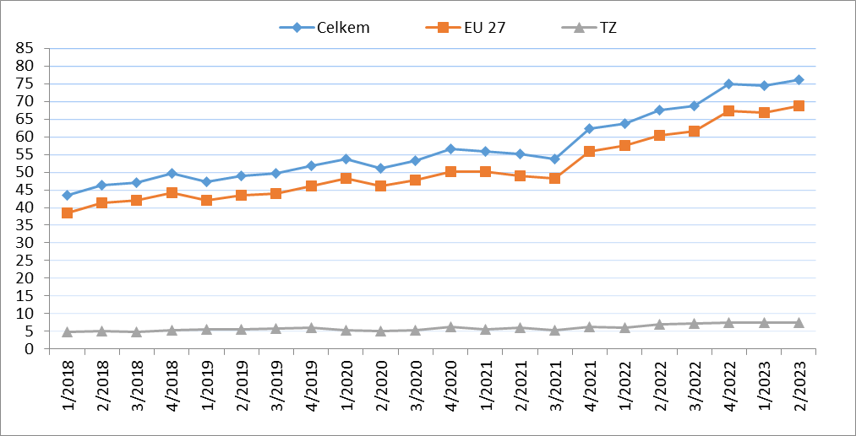

*Zdroj: ČSÚ – Databáze pohybu zboží přes hranice, srpen 2023*

Graf 3 – Vývoj hodnoty dovozu agrárního zboží do ČR v letech 2018 až 2023 podle čtvrtletí (mld. Kč)

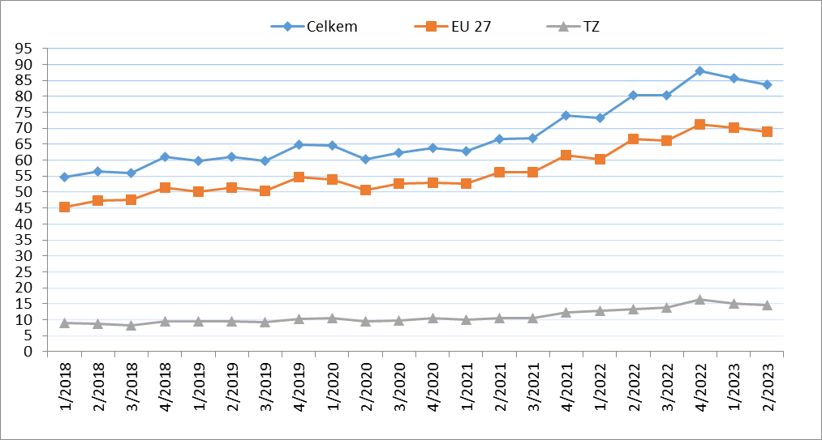

*Zdroj: ČSÚ – Databáze pohybu zboží přes hranice, srpen 2023*

**Graf 4 – Přehled 10 zemí s nejvyšším podílem na vývozu agrárního zboží z ČR do EU v roce 2022 (vlevo) a v 1. pololetí 2023 (vpravo)**

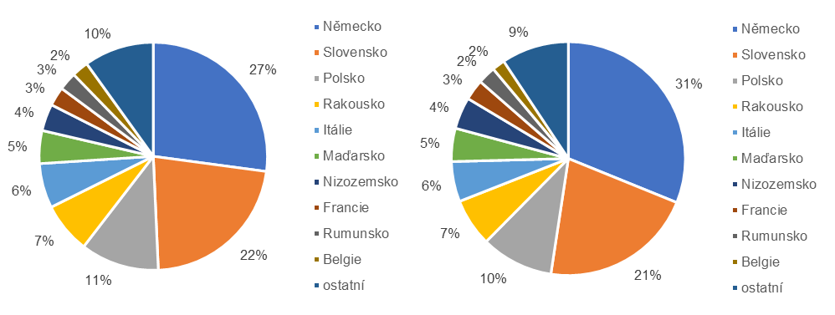

*Zdroj: ČSÚ – Databáze pohybu zboží přes hranice, srpen 2023*

**Graf 5 – Přehled 10 zemí s nejvyšším podílem na vývozu agrárního zboží z ČR do třetích zemí v roce 2022 (vlevo) a v 1. pololetí 2023 (vpravo)**

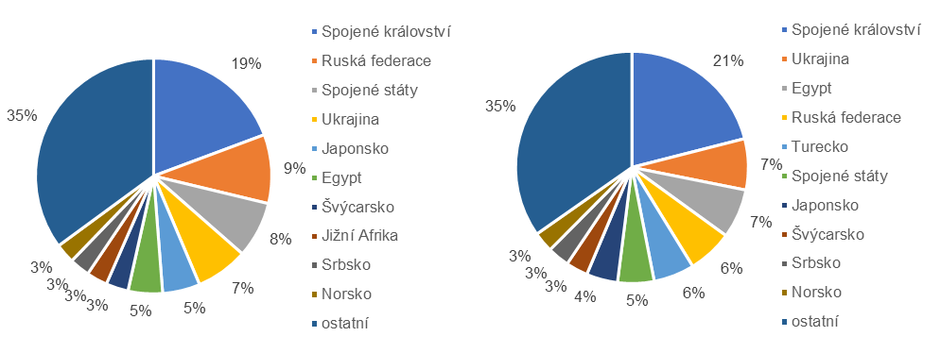

*Zdroj: ČSÚ – Databáze* *pohybu zboží přes hranice, srpen 2023*

**Graf 6 – Přehled 10 zemí s nejvyšším podílem na dovozu agrárního zboží z EU do ČR v roce 2022 (vlevo) a v 1. pololetí 2023 (vpravo)**

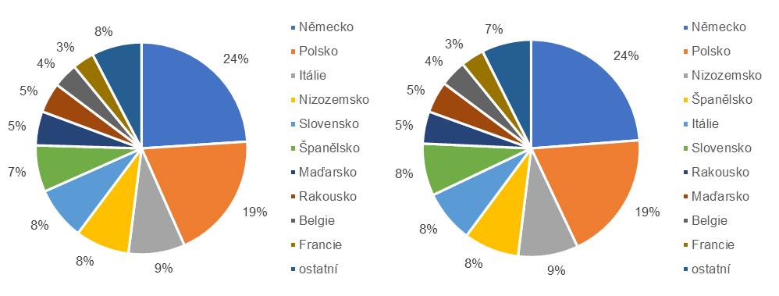

*Zdroj: ČSÚ – Databáze* *pohybu zboží přes hranice, srpen 2023*

**Graf 7 - Přehled 10 zemí s nejvyšším podílem na dovozu agrárního zboží z třetích zemí do ČR v roce 2022 (vlevo) a v 1. pololetí 2023 (vpravo)**

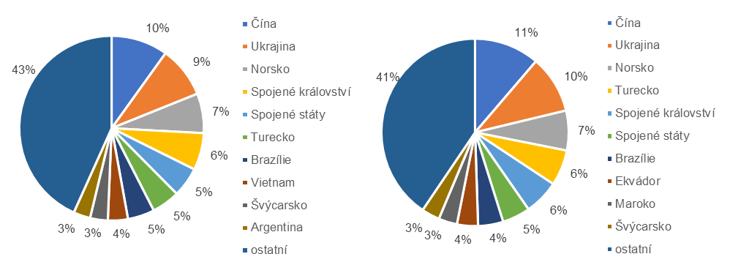

*Zdroj: ČSÚ – Databáze pohybu zboží přes hranice, srpen 2023*

Údaje o zahraničním obchodu za 1. pololetí 2023 zveřejnil Český statistický úřad 7. srpna 2023. Data za 1. pololetí roku 2023, ale i rok 2022 jsou předběžná.

Materiál zpracoval odbor 14150 na základě aktuálních statistických údajů ČSÚ a podkladů ÚZEI.

Dne 9. srpna 2023

Přílohy:

1. Celkový zahraniční obchod ČR

Tabulka – Vývoj vývozu 10 nejvíce vyvážených agrárních položek z ČR v roce 2018 až 2023

Tabulka – Vývoj dovozu 10 nejvíce dovážených agrárních položek do ČR v roce 2018 až 2023

1. Zahraniční obchod ČR – EU 27

Tabulka – Vývoj vývozu 10 nejvíce vyvážených agrárních položek z ČR do EU 27 v roce 2018 až 2023

Tabulka – Vývoj dovozu 10 nejvíce dovážených agrárních položek z EU 27 do ČR v roce 2018 až 2023

1. Zahraniční obchod ČR – mimounijní země (včetně Spojeného království)

Tabulka – Vývoj vývozu 10 nejvíce vyvážených agrárních položek z ČR do mimounijních zemí v roce 2018 až 2023

Tabulka – Vývoj dovozu 10 nejvíce dovážených agrárních položek z mimounijních zemí do ČR v roce 2018 až 2023

*Pozn.: Komodity definované 4-místným kódem HS jsou do tabulek 1 až 3 vybrány na základě hodnot vývozů a dovozů ve finančním vyjádření za období roku 2018 až 1. pololetí roku 2023 a řazeny jsou podle roku 2022. Data jsou na této úrovni HS bez dopočtů.*

1. Pořadí zemí dle hodnoty agrárního vývozu z ČR
2. Pořadí zemí dle hodnoty agrárního dovozu do ČR

*Pozn. Údaje v tabulkách 4 a 5 za jednotlivé země vycházejí z dat 2-místných kódů HS. Vzhledem k tomu, že ČSÚ začal v roce 2016 nově zveřejňovat data v množstevním vyjádření i pro méně podrobné úrovně celní nomenklatury, nežli 8-místné KN, jedná se o data s dopočty.*

1. Celkový zahraniční obchod ČR

Tabulka – Vývoj vývozu 10 nejvíce vyvážených agrárních položek z ČR v roce 2018 až 2023



*Pozn.: Komodity (na základě 4-místného kódu HS) jsou vybrány na základě hodnoty vývozu v mil. Kč za období 2018 až 1. pololetí roku 2023 a řazeny podle roku 2022. Upřesnění názvů: HS 2402 cigarety vč. doutníků a doutníčků, HS 1514 řepkový olej vč. hořčičného, HS 1905 pekařské zboží vč. sušenek a oplatek, HS 2106 potravinové přípravky jiné a HS 0401 mléko a smetana pouze nezahuštěné.*

*Zdroj: ČSÚ – Databáze pohybu zboží přes hranice, srpen 2023*

Tabulka – Vývoj dovozu 10 nejvíce dovážených agrárních položek do ČR v roce 2018 až 2023



*Pozn.: Komodity (na základě 4-místného kódu HS) jsou vybrány na základě hodnoty vývozu v mil. Kč za období 2018 až 1. pololetí roku 2023 a řazeny podle roku 2022.*

*Upřesnění názvů: HS 1905 pekařské zboží vč. sušenek a oplatek, HS 2402 cigarety vč. doutníků a doutníčků a HS 2106 potravinové přípravky jiné.*

*Zdroj: ČSÚ – Databáze* *pohybu zboží přes hranice, srpen 2023*

2)Zahraniční obchod ČR – EU 27

Tabulka – Vývoj vývozu 10 nejvíce vyvážených agrárních položek z ČR do EU 27 v roce 2018 až 2023



*Pozn.: Komodity (na základě 4-místného kódu HS) jsou vybrány na základě hodnoty vývozu v mil. Kč za období 2018 až 1. pololetí roku 2023 a řazeny podle roku 2022. Upřesnění názvů komodit: HS 2402 cigarety vč. doutníků a doutníčků, HS 1514 řepkový olej vč. hořčičného, HS 1905 pekařské zboží vč. sušenek a oplatek, HS 0401 mléko a smetana nezahuštěné a HS 2106 potravinové přípravky jiné. Zdroj: ČSÚ – Databáze* *pohybu zboží přes hranice, srpen 2023* **Tabulka – Vývoj dovozu 10 nejvíce dovážených agrárních položek z EU 27 do ČR v roce 2018 až 2023**



*Pozn.: Komodity (na základě 4-místného kódu HS) jsou vybrány na základě hodnoty vývozu v mil. Kč za období 2018 až 1. pololetí roku 2023 a řazeny podle roku 2022. Upřesnění názvů komodit: HS 1905 pekařské zboží vč. sušenek a oplatek, HS 2402 cigarety vč. doutníků a doutníčků a HS 2106 potravinové přípravky jiné.*

*Zdroj: ČSÚ – Databáze* *pohybu zboží přes hranice, srpen 2023* **3) Zahraniční obchod ČR – mimounijní země (včetně Spojeného království)**

Tabulka – Vývoj vývozu 10 nejvíce vyvážených agrárních položek z ČR do mimounijních zemí v roce 2018 až 2023



*Pozn.: Komodity (na základě 4-místného kódu HS) jsou vybrány na základě hodnoty vývozu v mil. Kč za období 2018 až 1. pololetí roku 2023 a řazeny podle roku 2022.*

*Upřesnění názvů komodit: HS 1302 pektiny vč. rostlinných šťáv a výtažků a HS 2106 potravinové přípravky jiné.*

*Zdroj: ČSÚ – Databáze pohybu zboží přes hranice, srpen 2023*

Tabulka – Vývoj dovozu 10 nejvíce dovážených agrárních položek z mimounijních zemí do ČR v roce 2018 až 2023



*Pozn.: Komodity (na základě 4-místného kódu HS) jsou vybrány na základě hodnoty vývozu v mil. Kč za období 2018 až 1. pololetí roku 2023 a řazeny podle roku 2022.*

*Upřesnění názvů komodit: HS 2106 potravinové přípravky jiné, HS 0802 skořápkové ovoce bez kokosů, para a kešu ořechů a HS 2401 tabák nezpracovaný.*

*Zdroj: ČSÚ – Databáze* *pohybu zboží přes hranice, srpen 2023*

### 4) Pořadí zemí dle hodnoty agrárního vývozu z ČR



*Pozn. Barevně jsou zvýrazněny země EU 27, řazeno podle 1. pol. roku 2023.*

*Uvedené země zaujímaly v celkovém českém agrárním vývozu 98,3 %.*

*Zdroj: ČSÚ – Databáze* *pohybu zboží přes hranice, srpen 2023*

### 5)Pořadí zemí dle hodnoty agrárního dovozu do ČR



*Pozn. Barevně jsou zvýrazněny země EU 27, řazeno podle 1. pol. roku 2023.*

*Uvedené země zaujímaly v celkovém českém agrárním dovozu 96,3 %.*

*Zdroj: ČSÚ – Databáze* *pohybu zboží přes hranice, srpen 2023*

1. Čína, Spojené arabské emiráty, Srbsko, USA, Libanon a Japonsko.
2. Řazeno dle hodnoty vývozu ve finančním vyjádření, a to na základě 4-místných, ale i podrobnějších kódů celní nomenklatury.